

**Formato de inscripción proyecto de investigación**

**CONSENTIMIENTO EXPRESO** Con el envío y de acuerdo con la Ley Estatutaria 1581 de 2012 de Protección de Datos y con el Decreto 1377 de 2013, los responsables del proyecto, autorizamos como Titulares de los datos que plasmamos, que éstos sean incorporados en una base de datos de responsabilidad de la Red Colombiana de semilleros de Investigación RedCOLSI, siendo tratados con la finalidad de gestión administrativa, formativa, evaluación y de información institucional, de semilleristas y de proyectos entre  otros, de conformidad con el aviso de privacidad publicado en [www.fundacionredcolsi.org](http://www.fundacionredcolsi.org/). De igual modo, los autores declaran haber sido informados que pueden ejercitar los derechos de acceso, corrección, supresión, revocación o reclamo por infracción sobre datos, mediante escrito dirigido a la dirección de correo electrónico coordinacion@fundacionredcolsi.org, indicando en el asunto el derecho que desea ejercitar, o mediante correo ordinario remitido a carrera 12 Número 53 – 42 Edificio Barcelona la Castellana Montería.

|  |  |  |  |  |
| --- | --- | --- | --- | --- |
| **INFORMACIÓN GENERAL** | | | | |
| **País** | |  | | |
| **Nodo** | |  | | |
| **Universidad** | |  | | |
| **Nombre del Semillero** | |  | | |
| **Nivel de Formación** | |  | | |
| **Programa Académico** | |  | | |
| **Título del Proyecto** | |  | | |
| **Autor-es (solo deben figurar los estudiantes)** | |  | | |
| **Identificación (en el orden que se inscriben los autores)** | |  | | |
| **Ponente y N.º Documento de identidad (Solo es un ponente)** | |  | | |
| **E-mail del ponente** | |  | | |
| **Celular del ponente** | |  | | |
| **Categoría**  (seleccione una )  **X** | Propuesta de Investigación | | Investigación en Curso | Investigación Terminada |
| **Área de la investigación**  (Figura 1: Área y subáreas del saber) | | | | |
| **Área** | | | **Subárea** | |
|  | | |  | |



**Formato de inscripción proyecto de investigación**

|  |
| --- |
| **CONTENIDO DE LA PROPUESTA DE INVESTIGACIÓN** |
| 1. **TITULO:** Afirmación precisa que hace referencia al tema en torno al cual gira el proyecto de investigación. |
| **2. INTRODUCCIÓN:** Descripción breve del tema de investigación, dirigido a orientar al lector sobre la condición a investigar. |
| **3. PLANTEAMIENTO DEL PROBLEMA Y JUSTIFICACIÓN:** Descripción de la situación problema que soporta al estudio, además de la relevancia, pertinencia e impacto del proyecto de investigación. |
| **4. OBJETIVOS:** Presentación del objetivo general y los objetivos específicos de su investigación. |
| **5. REFERENTE TEÓRICO:** Abordaje breve de los principales aspectos teóricos que respaldan la investigación (Conceptos, leyes, principios, fundamentos, etc.). Para las propuestas de investigación y terminados se debe presentar un texto descriptivo. Para los proyectos terminados se debe presentar un mapa conceptual que refleje una aproximación al referente teórico (no es obligatorio incluirlo en el Póster, sin embargo debe ser sustentado en la socialización). |
| **6. METODOLOGÍA:** Presentación del tipo de investigación, diseño de investigación, Población-muestra, Técnicas de recolección de datos. |
| **7. RESULTADOS:** Descripción de los datos recolectados; su presentación deberá ser en forma narrativa, sin adicionar tablas ni gráficos. En el caso de propuesta de investigación indique resultados esperados; si corresponde a Investigación en curso indique resultados parciales, si es Investigación terminada indique resultados finales. |
| **8. CONCLUSIONES:** Descripción precisa de los aspectos más relevantes obtenidos en la investigación. |
| **9. BIBLIOGRAFÍA:** Presentación de las fuentes bibliográficas que sirvieron de apoyo para la construcción y desarrollo de la investigación (5 referencias). |

**La extensión para el diligenciamiento del formato único de inscripción de proyectos de investigación será: 2 hojas máximas Propuesta de Investigación, 3 hojas máxima Proyecto en Curso, 4 hojas máximas Investigación Terminada.**

**Debe ser enviado en formato Word y PDF al correo:** [**auxinvestigaciones@tdea.edu.co**](mailto:auxinvestigaciones@tdea.edu.co)

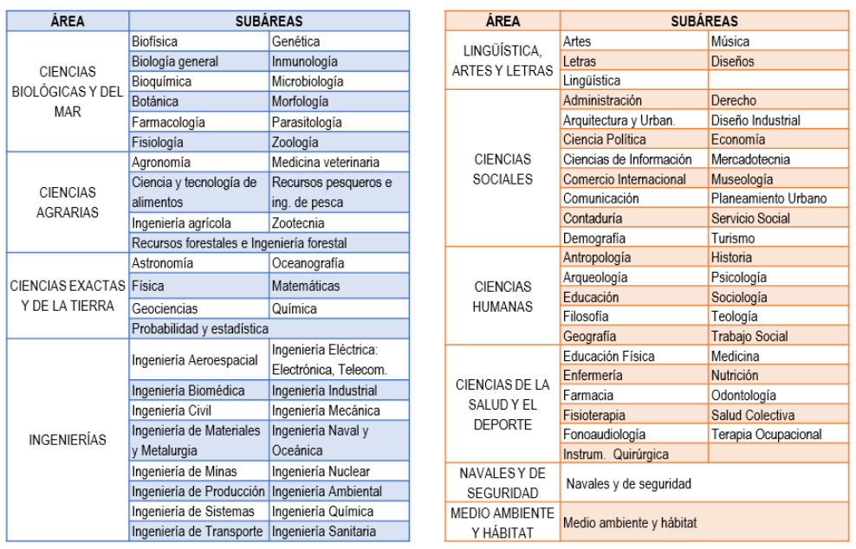 **Figura : Área y Subáreas del Saber**